Результаты лабораторного исследования качества питьевой воды по органолептическим и химическим показателям систем централизованного питьевого водоснабжения в 2014 году
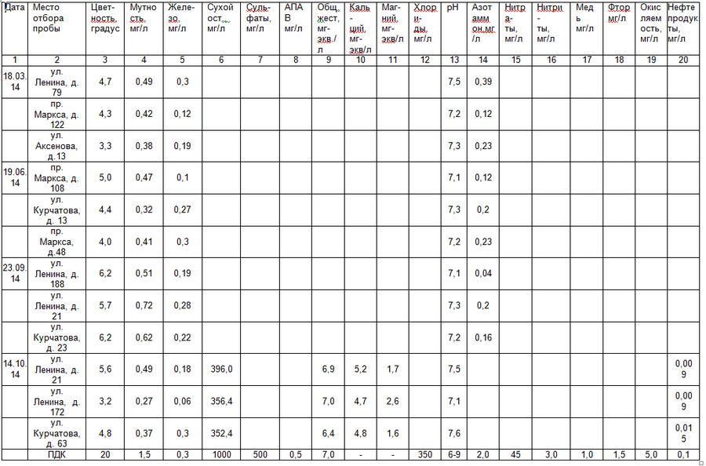

Сведения о качестве питьевой воды, подаваемой абонентам с использованием централизованных систем водоснабжения на территории МО «Город Обнинск» в 2014 году
Результаты лабораторного исследования питьевой воды по микробиологическим показателям систем централизованного питьевого водоснабжения

Точка отбора, дата отбора | Микробиологические показатели
Точка отбора, дата отбора | Всего проб - 1558
Точка отбора, дата отбора | В т.ч. пробы с отклонениями - 0
Распределительная сеть (пробы с отклонениями) | Колифаги, число бляшкообразующих единиц (БОЕ) в 100 мл | ОМЧ, число образующих колонии бактерий (КОЕ) в 1 мл | ОКБ, число бактерий в 100 мл | ТКБ, число бактерий в 100 мл
Нормативы | Отс. | Не более 50 | Отс. | Отс.

Сведения о качестве горячей воды, подаваемой абонентам с использованием централизованных систем водоснабжения на территории МО «Город Обнинск» в 2015 году

Показатели | Ед. изм. | Норма | Результат
ОКБ (общие колиформные бактерии) | Число КОЕ в 100 мл | отсутствуют | отсутствуют
ТКБ (термотолератные колиформные бактерии) | Число КОЕ в 100 мл | отсутствуют | отсутствуют
ОМЧ (общее микробное число) | Число КОЕ в 1 мл | До 50 | Менее 10
Запах | баллы | Не более 2 | 0
Привкус | баллы | Не более 2 | 0
Цветность | градус | 20 | менее 1
Мутность | мг/л | 1,5 | Менее 0,6
Водородный показатель (рН) |  | 6-9 | 8,75
Жесткость общая | мг-экв/л | ≤7 | 1,3
Щелочность | мг-экв/л | 0,6-0,7 | 0,6
Железо, Fe+ | мг/л | ≤0,3 | 0,035
Цинк, | м/л | 5,0 | менее 0,01
Медь, | мг/л | 1,0 | менее 0,01
Нефтепродукты | мг/л | ≤0,1 | 0,003

